低压配电系统电弧性短路故障仿真分析
与电弧故障断路器应用
郑梦笛
（武汉理工大学自动化学院 武汉 430070）
摘要：阐述了低压配电系统中故障电弧检测的研究背景及意义，分析了故障电弧的产生、分类以及一般特征，建立了低压配电系统单相电弧性短路故障数学模型，通过仿真实验分析了电弧故障时断路器保护可能出现的动作延迟现象，说明了电弧故障断路器应用的必要性，并提出了电弧故障断路器的基本结构及应用前景。
关键词：电弧；故障电弧；低压配电系统；电弧故障断路器

引 言
在低压配电系统中，为保证配电系统正常运行，配电线路中装设有短路保护、过负荷保护、接地故障保护、中性线断线保护等保护措施，常用保护装置有熔断器、断路器、控制与保护开关等，其中断路器在维护系统可靠性、安全性起了很大作用。但断路器是根据金属性短路电流进行整定，当低压配电系统中发生电弧性短路故障时，由于电弧是一种非线性欧姆原件，电弧故障回路电流由电路参数、故障电弧综合影响，电弧性短路故障相当于高阻抗系统短路，故障回路中的电流有效值可能会小于配电系统保护装置动作值，此时，配电系统中的保护装置不能够自动、迅速、有选择地发出故障信号并跳闸。由故障电弧产生的热效应会引起导体或绝缘损坏，长时间持续发热会对设备造成严重损坏，甚至引起火灾。因此故障电弧的存在及其特性决定了它已经构成严重的电气火灾隐患，对低压配电系统串联电弧故障进行研究与检测具有重要意义。

1 低压故障电弧的产生与分类
电弧是两个电极之间跨越某种绝缘介质的持续放电现象，经常伴随着电极的局部挥发，其两电极之间为温度高达5000℃~15000℃的等离子体。典型的电弧是在阴、阳两极之间的空气间隔中形成的，电弧的形成是阴、阳两极之间中性质子（分子和原子）被游离的过程。线路上的电弧可分为两类，一类是正常的操作电弧，称为“好弧”，另一类是故障电弧，称为“坏弧”。电力系统在正常工作时比如电机旋转和插拔开关产生的电弧即为“好弧”，这些电弧是瞬时性的，不会持续存在，不影响线路和设备的正常工作，不会引起火灾。线路因为绝缘老化或者短路等原因而引起的预想外的线路电弧即为“坏弧”。
故障电弧的产生原因有很多，最主要的有以下三种：
（1）绝缘碳化。由于绝缘体长期受热或家用电器电源线误接时，导线之间可能产生泄露电流或火花放电，产生的热量可能使绝缘裂解并使金属熔化释放出熔化物，在导线表面形成导电的碳化通道。碳化传导路径上产生的持续电弧，称为“焦介电弧”。
（2）外界引起的空气电离。虽然空气的固有介电强度非常高，但空气如果被电离，在较低能量下就会分解，两种电离空气的方法是燃烧和预电弧。如果配电母线发生严重的电弧故障，会喷出大量电离气体。这些电离气体飞出一定距离，如遇到另一线路，极易引起空气分解导致该线路发生电弧。而燃烧会降低空气介电强度，同时使绝缘碳化或使空气电离，从而引发燃弧危险。
（3）短路。短路分为金属性短路和电弧性短路。金属性短路的热量不局限于故障点，而是分布于整个线路上。电弧性短路是由导体暂时性接触引发的，触点周围物质逐渐熔化，磁场力趋向拉开接触导体，液体桥断开，导体分开时会伴随弧光。
按发生方式，在低压配电系统中，电弧故障可分为串联电弧故障、并联电弧故障和接地电弧故障。
（1）串联电弧故障。电弧故障与线路是串联的关系，如图1（a）所示。串联电弧大多是由磨损的导线被外力拉开或是插座和铰链触点的连接处发生松动引发的。
（2）并联电弧故障。电弧故障与线路是并联的关系，如图1（b）所示。并联电弧类似于短路，当两导线靠近而都出现绝缘损坏时，就有可能引发并联电弧。
（3）接地电弧故障。接地电弧是火线与地线间并联的电弧，如图1（c）所示。当图钉刺穿电线绝缘层或金属板切断电缆时就容易导致接地电弧，实际上接地电弧与并联电弧基本上属于同一类，因此一般都将接地电弧故障归入并联电弧故障中。
（a） （b） （c）
图1 故障电弧类型示意图
并联电弧故障的电流通常很大，一般过电流保护即可对其提供保护。而串联电弧故障的电流则随负荷不同而变化，容易避开传统的漏电和过电流保护装置。因此，针对串联电弧故障进行理论分析与仿真计算。

2 低压故障电弧的一般特征
检测电弧的方法之一是实时监测电流或电压信号来辨识电弧特征。图2为电阻负载电路中串联电弧故障的电压电流波形，由图可见，电流在过零点附近会出现平坦的肩部波形，这是由熄弧和燃弧过程引起的，电压波形除在电弧熄弧和燃弧部分外近似矩形波。
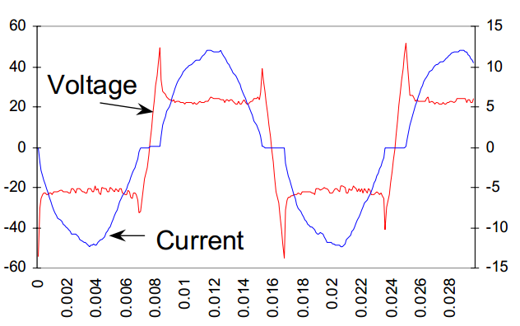
电流波形
电压波形
监测时间t/s

电流/A
电压/V

图2 低压串联电弧的电压电流波形
2003年施耐德电气和Square D公司的Gregory等人提出了故障电弧的一些重要特征^{[1]}。
（1）电压和电流波形中存在高频噪声分量。由于低压配电系统低电压、电流的限制，电弧的发生往往是间断的，没有周期特性，因此故障电弧的电压和电流波形中含有丰富的高频噪声，频带在1~50MHz。
（2）故障电弧存在瞬时电压降。对于回路中存在负载的串联电弧故障情况，故障电弧阻抗高，回路电流通常比正常运行电流小。
（3）故障电弧的电流上升速率比正常运行电流上升速率快。
（4）故障电弧在电流过零前后存在一个熄弧和重燃过程，从而形成了一个接近平坦的零电流区域，称为“肩部”。
（5）故障电弧电压波形接近矩形，在“肩部”区域电压变化速率较大，在电流过零时最大。
（6）电弧经常是零星的、间歇的。
（7）即使相邻工频周期，电弧的电流波形也往往不想同，具有很强的随机性。
根据上述典型特征可知，当发生低压配电电弧故障时，回路电流在每个电压工频周期的波形都是不同的，因此，回路电流各频率点的相对相位值在相邻电压工频周期内是变化的，而且变化不具有单调性。
要得到电弧动态数学方程式，需要考虑到电弧燃炽和熄灭过程中出现的现象，特别是对接近电流过零出现的“肩部”区域进行考虑。这是由于交流电弧燃炽过程中电弧电流每半个周期要经过零值一次，在电流自然过零前后一段时间内，弧隙电阻变得相当大，以至成为限制电流值的主要因素。对电弧通常是从宏观上进来研究，该研究方法把电弧看作是一个可变电阻，故用非线性方程对电弧加以描述。

4 低压配电系统单相电弧性短路故障仿真分析
低压配电系统发生单相电弧性短路故障示意图如图3所示，其等效电路图如图4。系统发生单相电弧性短路故障时，由于故障电弧相当于一个非线性欧姆元件，单相电弧性短路故障与常见单相接地短路故障相比较，就相当于高阻抗的系统短路。该回路系统参数不仅包括系统阻抗、变压器阻抗、线路阻抗，而且还有电弧阻抗。故障电弧回路电流的大小是受电弧电阻以及配电系统中各种电气元件综合影响的。
图3 民用建筑供配电系统主接线示意图
图4 供配电系统单相电弧故障电路等效图
采用Tammy Gammon和John Matthews提出的描述电弧电压和电弧电流之间关系的电弧数学模型，以MATLAB/Simulink仿真软件为平台，利用SimPowerSystems（电力系统模块库）中的元件建立如图5所示供配电系统故障电弧仿真模型。
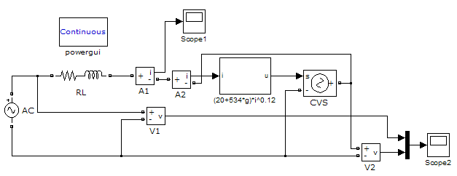
图5 供配电系统故障电弧仿真模型
图中， AC为频率50Hz，有效值220V的单相交流电源，R、L分别为系统阻抗、变压器阻抗、线路阻抗、电弧阻抗的总电阻以及总电感，A1、A2为电流表，i是电流瞬时值，u是电弧两端电压波形瞬时值。采用一受控电压源CVS对故障电弧两端电压进行等效。另外，在仿真分析中不就故障电弧的间隙对电弧电流有效值的影响作分析，直接假设电弧间隙d=2cm。
以某10/0.4kV低压配电系统为例，该系统主变压器联结组别为D，yn11，容量为630kVA，设定在载流量为200A的线路上发生接地电弧故障，该故障回路线路总长度为120m，查阅文献[2]得到系统总阻抗为（128.86+j30.11）mΩ，仿真得到的单相电弧性短路故障回路电流以及故障电弧两端的电压波形如图6、7所示。
从图6可知，故障电弧回路电流波形与正常配电系统回路电流波形相比，存在一个显著的特征，交流电弧燃炽的过程中回路电流每半周期电流自然过零前后一段时间内，弧隙电阻变得相当大，以至成为限制电流值的主要因素，在交流电流前半周自然过零前的小段时间内以及在后半周开始的小段时间内，电流被电弧电阻限制得很小，实际上等于零，整个这段时间就称为电流“零休”时间。另外，由图7可知，故障电弧两端电压幅值随时间的变化较小，可近似看作方波。
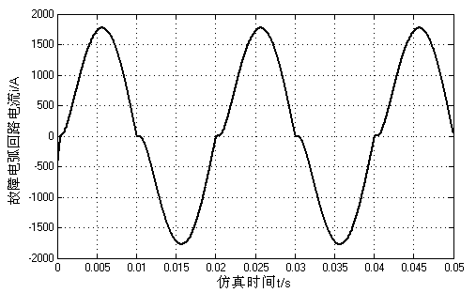
图6 供配电系统故障电弧仿真模型
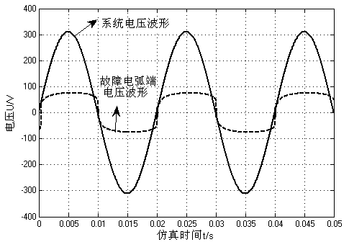
图7 故障电弧端电压波形与系统电压波形
针对载流量 200A的线路，根据现有设计规范，可选择施耐德型号为NSX250的断路器作为该线路的短路、过载保护，该断路器脱扣整定电流为250A。表1列出了NSX250塑壳式低压断路器电流-时间特性数据^{[3]}。
表1 NSX250塑壳式低压断路器电流-时间特性数据
断路器长延时脱扣整定电流，（根据保护线路载流量取，，则）
线路电流
脱扣时间（s） | 120~180 | 5~7.5 | 3.2~5 | 瞬时脱扣
根据仿真模型计算得出单相电弧性短路故障回路电流有效值为1180A，因此发生单相电弧短路故障时断路器将会延时5~7.5s才能脱扣，常规过电流保护会出现动作延迟现象。另外，通过对低压配电系统中变压器容量为200~1000kVA、载流量为200~350A的线路、线路长度为50m、100m、150m的系统进行单相电弧性短路故障仿真实验，发现当变压器容量小于315kVA、配电线路长度超过100m时，过电流保护装置不能及时断开故障回路。

5 电弧故障断路器的应用
针对以上过电流保护装置无法及时检测并切除电弧性故障回路的问题，美国Underwriter Laboratories Inc.（安全试验所）于1999年首次发行了电弧故障电路器安全标准，即UL1699标准。此标准用以规范电弧故障断路器（Arc-Fault Circuit-Interrupters，AFCI）的生产与校验，以此识别由过电流产生的电弧而造成的建筑物火灾，AFCI基本结构如图8所示。根据UL1699的标准，在低压配电线路上，当AFCI在0.5s内觉察到8个半周的故障电弧，断路器即执行脱扣，切断故障电路^{[4]}。目前已经投入使用的AFCI包括支线/馈线式AFCI、出口线路式AFCI、组合式AFCI。AFCI技术是一项最新的电路保护技术，能够提供故障电弧保护，其主要作用是为了在发生电弧故障时能够及时分断电路。
图8 电弧故障断路器结构原理图
由于电气火灾事故的频频发生，为了减少家用电气设备故障电弧引发的不安全因素，电弧故障断路器已经在国外开始广泛应用。2002年美国全国电气条例要求所有卧室内的支路，都必须安装符合工艺要求的电弧故障电路器，以保护整条支路。2004年开始，美国家用空调必须带具有AFCI功能的电源插头。随着现有住宅应用需求的增加，以及家电产品的日新月异，预计在今后几年内对AFCI技术的应用会飞速增长。同时，国内对低压电气安全和电弧故障保护的重视程度逐渐提高，我国势必会出台一些有关电弧保护设备的强制法规，AFCI市场前景将会非常广阔。

6 小结
常规过电流保护、接地保护、剩余电流保护等已经趋于成熟，但是电气火灾仍然高居不下，主要原因就是由于电弧故障引发的电气火灾往往能够躲过常规保护的监测。通过对电弧性质以及故障电弧特征的分析，在MATLAB/Simulink仿真平台上建立了单相电弧故障数学模型，利用仿真实验说明了常规线路保护无法对电弧故障进行快速有效的动作报警，提出了电弧故障断路器的基础结构，分析了电弧故障断路器的应用空间。
参考文献
- George D.Gregory，Kon Wong and Robert Dvorak，‘‘More about Arc-Fault Circuit Interrupters，’’ Industry Applications，IEEE Transactions on （Volume：40，Issue：4）
- 《工业与民用配电设计手册》（第三版） 中国航空工业规划设计研究院主编
- Schneider Compact NSX应用指南
- 杨艺，董爱华，付永丽.低压故障电弧检测综述[J].低压电器，2009（05）

